V 4 – Reaktion von Kupferoxid und Eisen

Dieses Experiment eignet sich als Übungs- oder Leistungskontrollexperiment, nachdem V 3 durchgeführt wurde und die Theorie zur Sauerstoffübertragung bei Redoxreaktionen vermittelt wurde. Der Versuch kann von den SuS selbst geplant, durchgeführt und ausgewertet werden. Benötigt wird Vorwissen über Sauerstoffübertragungsreaktionen.

Gefahrenstoffe
Kupfer(II)-oxid |  |  | H: 302, 410 |  |  | P: 260, 273
Eisenpulver |  |  | H: 228 |  |  | P: 210, 241, 280, 240, 370+378

Materialien: Spatel, Bunsenbrenner, Reagenzglas, Feuerzeug, Reagenzglasklammer, Mörser mit Pistill, Filterpapier

Chemikalien: Kupfer(II)-oxid, Eisenpulver

Durchführung: Es werden 1,6 g schwarzes Kupferoxidpulver (Kupfer(II)-oxid) und 0,8 g Eisenpulver in einem Mörser gegeben und zerkleinert. Anschließend wird die Mischung mit Hilfe von Filterpapier in ein feuerfestes Reagenzglas gegeben. Das Reagenzglas wird mit Hilfe einer Reagenzglasklammer über den Bunsenbrenner gehalten, um den Inhalt des Reagenzglases bis zum ersten Aufglühen zu erhitzen. Sofort nach dem 1. Glühen wird das Reagenzglas aus der Flamme entfernt.

Beobachtung: Das Gemisch im Reagenzglas glüht kurz auf. Die Glut bewegt sich im Reagenzglas durch das Gemisch. Nach dem Abkühlen befinden sich rote Kügelchen sowie ein schwarz-grauer Feststoff im Reagenzglas.

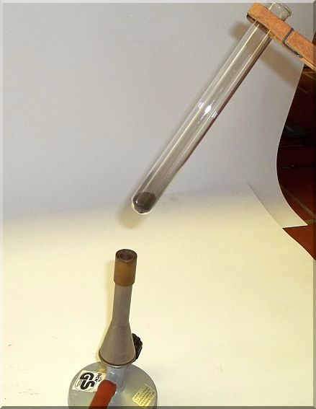 | 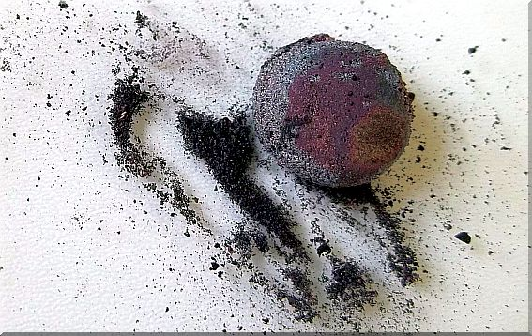
Abb. 5 : Versuchsaufbau „Reaktion von Kupferoxid und Eisen“ | Abb. 6: Reaktionsprodukt (Eisenoxid mit Kupfer)

Deutung: Es findet eine exotherme Reaktion statt, da auch nach Entfernen des Bunsenbrenners ein Glühen zu beobachten war, dass sich im Reagenzglas weiter ausgebreitet hat. Es läuft folgende Reaktion ab:
Kupferoxid (fest) + Eisen (fest) → Kupfer (fest) + Eisenoxid (fest)
CuO (s)+ Fe (s) → Cu (s) und FeO (s)
Der entstehende grauschwarze Feststoff ist Eisenoxid. Bei den roten Kügelchen handelt es sich um Kupfer. In diesem Experiment gibt das Kupferoxid den Sauerstoff ab und wird zu elementarem Kupfer reduziert. Elementares Eisen wird zu Eisenoxid oxidiert und nimmt den Sauerstoff auf. In diesem Versuch ist Eisen das Reduktionsmittel, das die Reduktion vom Kupferoxid fördert und selbst oxidiert wird.

Zur Erarbeitung der Metallgewinnung aus Sulfiden und Festigung des Begriffe könnte die folgende Reaktionsgleichung behandelt werden: ZnS + O2 → ZnO + SO2. Der Arbeitsauftrag könnte lauten: Begründe, wo die Sauerstoffaufnahme und -abgabe stattfindet und ordne die Begriffe Reduktion und Oxidation zu.

Entsorgung: Die Reste werden in den Schwermetallsammelbehälter gegeben.
Literatur: [8] E. Irmer, M. Mihlan, J. Töhl-Borsdorf (2010), elemente 7-10 Niedersachsen G8, Ernst Klett Verlag Stuttgart, S. 91

Entsorgung: Die Reste werden in den Schwermetallsammelbehälter gegeben.

Literatur: [8] E. Irmer, M. Mihlan, J. Töhl-Borsdorf (2010), elemente 7-10 Niedersachsen G8, Ernst Klett Verlag Stuttgart, S. 91
[9] W. Asselborn, M. Jäckel, K. Risch (2001), Chemie heute SI Gesamtband, Schreodel Verlag Hannover, S. 92
[10] S. Sommer, http://netexperimente.de/chemie/84.html, unbekannt, (letzter Zugriff am 27.07.2013 um 10:29 Uhr)

